中共赣州市委机构编制委员会办公室本级
2021年度单位决算

目 录

- 中共赣州市委机构编制委员会办公室本级
概况
一、单位主要职责
二、单位基本情况
第二部分 2021年度单位决算表
一、收入支出决算总表
二、收入决算表
三、支出决算表
四、财政拨款收入支出决算总表
五、一般公共预算财政拨款支出决算表
六、一般公共预算财政拨款基本支出决算表
七、“三公”经费支出决算表
- 政府性基金预算财政拨款收入支出决算表
- 国有资本经营预算财政拨款支出决算表
十、国有资产占用情况表
第三部分 2021年度单位决算情况说明
一、收入决算情况说明
二、支出决算情况说明
三、财政拨款支出决算情况说明
四、一般公共预算财政拨款基本支出决算情况说明
五、“三公”经费支出决算情况说明
六、机关运行经费支出情况说明
七、政府采购支出情况说明
八、国有资产占用情况说明
九、预算绩效情况说明
第四部分 名词解释

第一部分 中共赣州市委机构编制委员会办公室本级概况

一、单位主要职能
中共赣州市委机构编制委员会办公室，为市委工作部门。作为市委机构编制委员会的办事机构，承担市委机构编制委员会日常工作，作为市委工作机关，归口市委组织部管理，主要职能：
（一）贯彻执行党和国家有关行政管理体制和机构改革以及机构编制管理的方针、政策。拟定全市行政管理体制和机构改革以及机构编制管理的实施办法，建立健全机构编制管理的规章制度。
（二）统一管理全市各级党政机关、人大、政协机关，各民主党派、人民团体机关的机构编制。
（三）负责拟定全市行政管理体制和机构改革的总体方案，以及实施市直党政机构改革方案。审核县（市、区）机构改革方案，指导协调全市各级行政管理体制和机构改革以及机构编制管理工作。
（四）协调市委各部门、市政府各部门的职能配置及调整。协调市委各部门之间、市政府各部门之间，市委各部门和市政府各部门之间以及市直各部门与县（市、区）之间的职责分工。
（五）负责审核市委各部门、市政府各部门及部门管理的机构、市政府派出机构及其内设机构的机构编制和领导职数。审核县（市、区）党政工作机构设置和人员编制。审核全市副科以上行政、事业机构的设置。审核县、乡（镇）机构编制的分类及其党政群机关人员编制总额。
（六）负责审核市人大、市政协和市各民主党派、人民团体机关的机构设置、人员编制和领导职数。
（七）负责市直党政群机关、事业单位增加工作人员核编和科级职数审核。指导督促、检查县（市、区）党政群机关、事业单位的进人核编制度的贯彻执行。
（八）负责拟定全市事业单位管理体制和机构改革的方案。审批审核市委、市政府直属事业单位及市直各部门所属事业单位的机构编制。负责拟定有关事业单位的定员标准并组织实施。负责事业机构编制管理方面的其他重要事项。指导并协调全市各级事业单位体制改革和机构编制管理工作。
（九）贯彻落实事业单位登记管理的法规、《条例》和《实施细则》，负责制定全市事业单位登记管理的实施办法。主管全市事业单位登记管理和事业单位网上登记管理，指导县（市、区）事业单位登记管理和事业单位网上登记管理工作。
（十）负责市直机关、事业单位机构编制管理证、工作人员编制证的审定核发和年度审验。
（十一）负责全市机构编制执行情况的监督检查；负责市直12310举报电话的受理。
（十二）承办市委、市政府和市编委交办的其他工作。
二、单位基本情况
纳入本套部门决算汇编范围的单位共2个，包括：中共赣州市委机构编制委员会办公室本级和非独立核算的赣州市机构编制实名制管理中心。
本单位2021年年末实有人数28人，其中在职人员28人，离休人员0人，退休人员0人（不含由养老保险基金发放养老金的离退休人员）；年末其他人员0人；年末学生人数0人；由养老保险基金发放养老金的离退休人员6 人。

第二部分 2021年度单位决算表

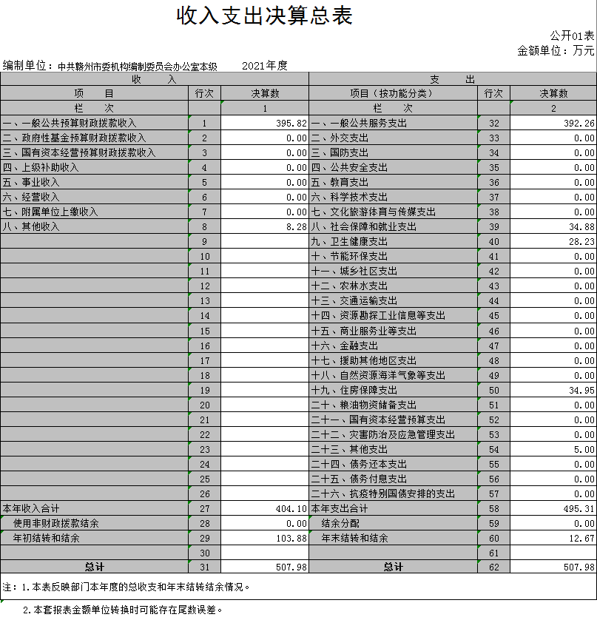

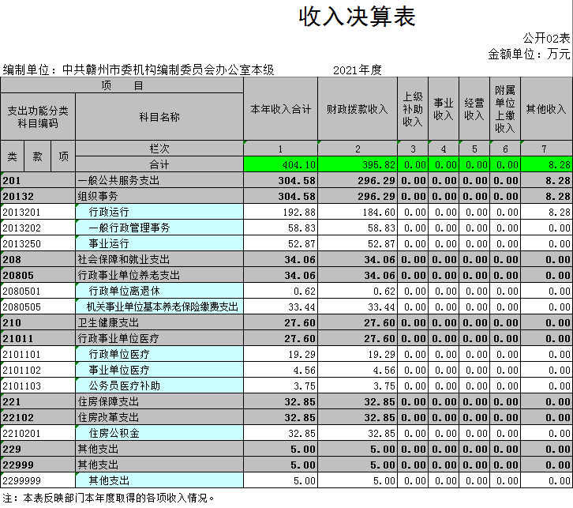

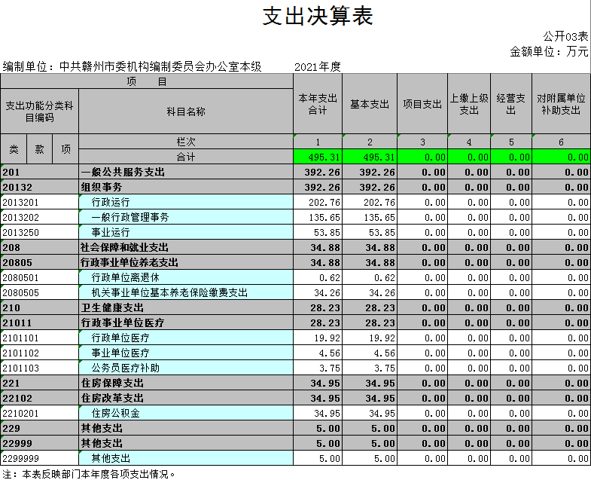

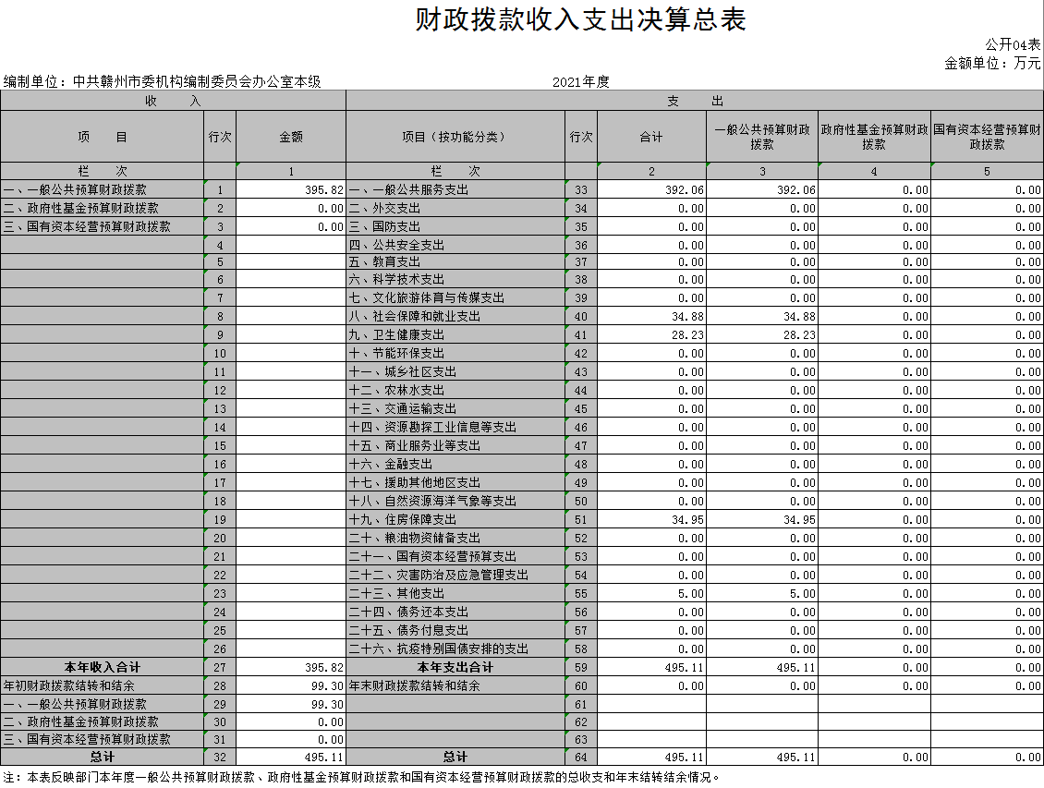

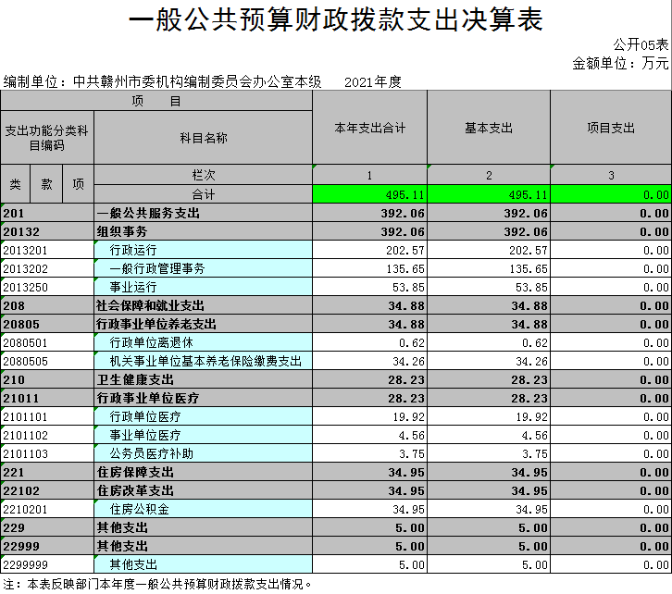

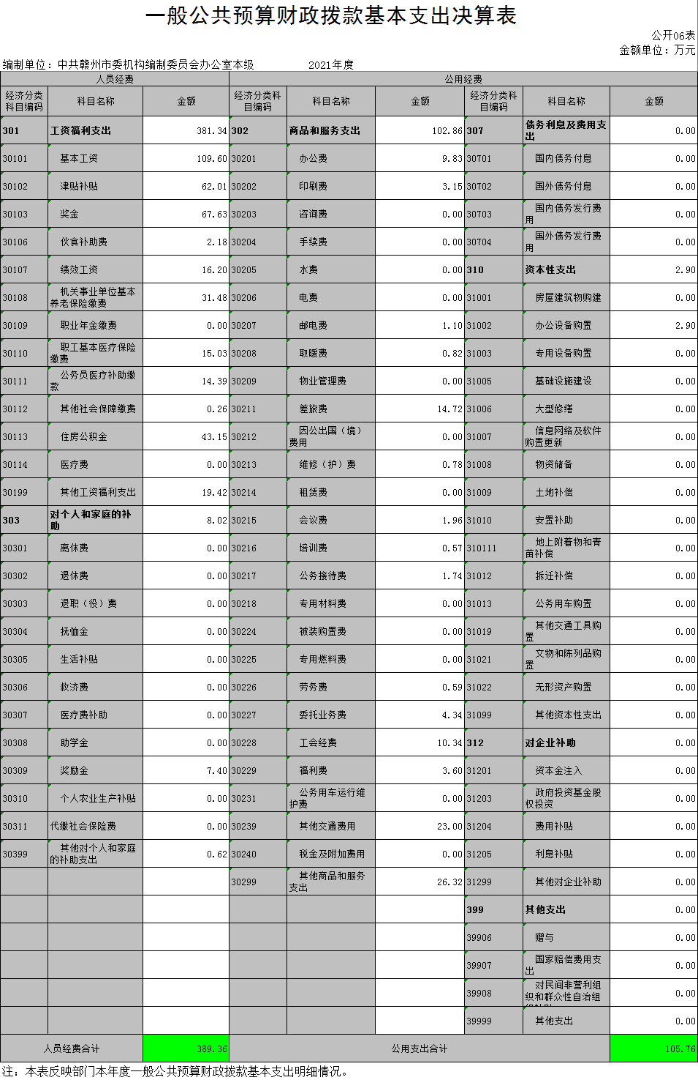

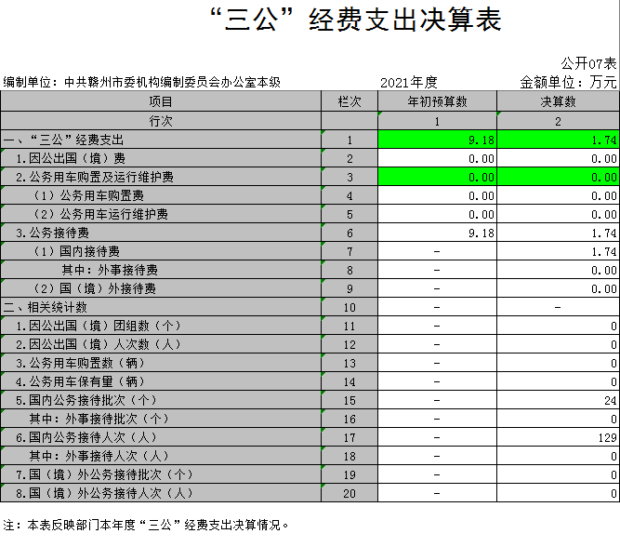

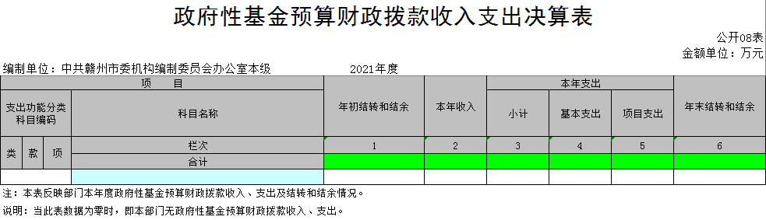

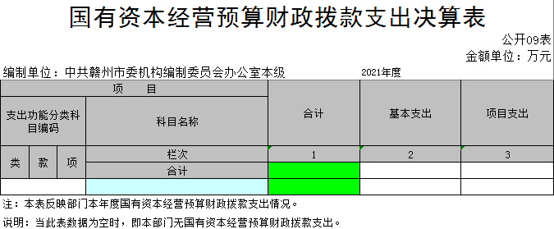

国有资产占用情况表
 |  | 公开10表
编制单位：中共赣州市委机构编制委员会办公室本级 | 2021年度 | 单位：台、辆、套
项 目 | 栏次 | 决算数
一、车辆数合计(台、辆) | 1
1.副部（省）级及以上领导用车 | 2
2.主要领导干部用车 | 3
3.机要通信用车 | 4
4.应急保障用车 | 5
5.执法执勤用车 | 6
6.特种专业技术用车 | 7
7.离退休干部用车 | 8
8.其他用车 | 9
二、单价50万元（含）以上通用设备（台，套） | 10
三、单价100万元（含）以上专用设备（台，套） | 11
注：本表反映截止2021年12月31日，部门占用的国有资产情况。
说明：当此表数据为空时，即本部门（单位）无相关资产。

第三部分 2021年度单位决算情况说明

一、收入决算情况说明
本单位2021年度收入总计507.98万元，其中年初结转和结余103.88万元，较2020年增加55.61万元，增长115.21 %；本年收入合计404.10万元，较2020年减少298.48万元，下降 42.48 %，主要原因是：严格支出报销审核，厉行勤俭节约，反对铺张浪费，牢固树立过“紧日子”思想。
本年收入的具体构成为：财政拨款收入395.82万元，占 97.95 %；事业收入0元，占 0 %；经营收入0万元，占0 %；其他收入8.28万元，占 2.05 %。
二、支出决算情况说明
本单位2021年度支出总计507.98万元，其中本年支出合计495.31万元，较2020年减少142.73万元，下降22.37 %，主要原因是：严格支出报销审核，厉行勤俭节约，反对铺张浪费，牢固树立过“紧日子”思想；年末结转和结余12.67 万元，较2020年减少100.15万元，下降 88.77 %，主要原因是：严格支出报销审核，厉行勤俭节约，反对铺张浪费，牢固树立过“紧日子”思想。
本年支出的具体构成为：基本支出495.31万元，占 100 %；项目支出0万元，占0 %；经营支出 0 万元，占 0 %；其他支出（对附属单位补助支出、上缴上级支出）0 万元，占 0 %。
三、财政拨款支出决算情况说明
本单位2021年度财政拨款本年支出年初预算数为501.27 万元，决算数为 495.11 万元，完成年初预算的101.24 %。其中：
（一）一般公共服务支出年初预算数为408.81万元，决算数为392.06万元，完成年初预算的95.90%，主要原因是：人员调整，公积金基数调整等。
（二）社会保障和就业支出年初预算数为32.50万元，决算数为34.88万元，完成年初预算的107.32%，主要原因是：人员调整，社保基数调整增加。
（三）卫生健康支出年初预算数为28.28万元，决算数为28.23万元，完成年初预算的99.82%，主要原因是：厉行勤俭节约，严格遵守八项规定。
（四）住房保障支出年初预算数为31.68万元，决算数为34.95万元，完成年初预算的110.32%，主要原因是：人员调整，公积金基数调整等。
（五）其他支出年初预算数为0万元，决算数为5万元，完成年初预算的100%，主要原因是：调整相关预算支出。
四、一般公共预算财政拨款基本支出决算情况说明
本单位2021年度一般公共预算财政拨款基本支出495.12万元，其中：
（一）工资福利支出381.34万元，较2020年增加减少153.19 万元，下降28.66 %，主要原因是：奖励金减少等。
（二）商品和服务支出102.86万元，较2020年增加5.26万元，增长5.39%，主要原因是：人员调整等。
（三）对个人和家庭补助支出8.02万元，较2020年增加6.89万元，增长609.73%，主要原因是：增加退休人员奖励金等。
（四）资本性支出2.9万元，较2020年增加1.4万元，增长93.33 %，主要原因是：人员调整新购置办公家具。
五、“三公”经费支出决算情况说明
本单位2021年度“三公”经费支出年初预算数为9.18万元，决算数为1.74万元，完成预算的18.95%，决算数较2020年减少0.73万元，下降29.55%，其中：
（一）因公出国（境）支出年初预算数为0万元，决算数为0万元，完成预算的0%，决算数较2020年无变动，主要原因是，本年未安排出国任务。决算数较年初预算数无变动的主要原因是：本年未安排出国任务。全年安排因公出国（境）团组0个，累计0人次，主要为本年未安排出国任务。
（二）公务接待费支出年初预算数为9.18万元，决算数为1.74万元，完成预算的18.95 %，决算数较2020年减少0.73万元，下降29.55%，主要原因是厉行勤俭节约，严格遵守八项规定。决算数较年初预算数减少的主要原因是：严格遵守八项规定，厉行节约。全年国内公务接待24批，累计接待129人次，其中外事接待0批，累计接待0人次，主要为严格执行中央八项规定精神，从严把关公务接待人数及标准，大幅节省了开支。
（三）公务用车购置及运行维护费支出0万元，其中公务用车购置年初预算数为0万元，决算数为0万元，完成预算的0 %，决算数较2020年无变动，主要原因是本年无公务用车购置，全年购置公务用车0辆。决算数较年初预算数无变动的主要原因是：本年无公务用车购置；公务用车运行维护费支出年初预算数为0万元，决算数为0万元，完成预算的0 %，决算数较2020年无变动，主要原因是本年无公务用车运行维护费，年末公务用车保有0辆。决算数较年初预算数无变动的主要原因是：本年无公务用车运行维护费。
六、机关运行经费支出情况说明
本单位2021年度机关运行经费支出105.76万元（与部门决算中行政单位和参照公务员法管理事业单位一般公共预算财政拨款基本支出中公用经费之和一致），较上年决算数增加6.66万元，增长6.72 %，主要原因是：办公设施设备购置经费增加。
七、政府采购支出情况说明
本单位2021年度政府采购支出总额2.9万元，其中：政府采购货物支出2.9万元、政府采购工程支出0万元、政府采购服务支出0万元。授予中小企业合同金额2.9万元，占政府采购支出总额的100%，其中：授予小微企业合同金额0万元，占政府采购支出总额的0 %；货物采购授予中小企业合同金额占货物支出金额的0%，工程采购授予中小企业合同金额占工程支出金额的0 %，服务采购授予中小企业合同金额占服务支出金额的 0%。（市级部门公开的政府采购金额的计算口径为：本部门纳入2021年部门预算范围的各项政府采购支出金额之和。）
八、国有资产占用情况说明。
截止2021年12月31日，本单位国有资产占用情况见公开10表《国有资产占用情况表》。本部门共有车辆0辆。
九、预算绩效情况说明

（一）预算绩效管理工作开展情况
根据预算绩效管理要求，组织对2021年度项目支出全面开展绩效自评，共有项目3个，涉及资金86.98万元。
组织对2021年度“市直单位行政事业中文域名费”项目、“统一社会信用代码赋码工作经费”项目、“事业单位改革工作经费”项目等3个项目开展了部门评价，涉及资金86.98万元。从评价结果来看，通过实施“市直单位行政事业中文域名费”项目，根据中央编办、省委编办安排，及时将域名注册费转账至政务和公益机构域名注册管理中心账户，确保到期中文域名网站续费成功并正常使用。通过实施“统一社会信用代码赋码工作经费”项目，完成全市党政群机关和事业单位的统一社会信用代码证书办理、代码赋码等审批工作。通过实施“事业单位改革工作经费”项目，按照中央、省清理规范开发区管理机构的部署要求，完成全市清理规范开发区管理机构工作，完成改革事项批复、机构挂牌、班子配备、人员安置、事业单位法人登记、岗位设置、编制实名制调整、经费保障方式调整等82项任务，顺利通过省委编办验收。
组织对2021年度部门整体支出开展了绩效自评，涉及资金 487.03万元。从评价结果来看，今年以来，市委编办深入贯彻市委、市政府决策部署，各项工作取得较好成效，1.重点改革卓有成效。坚决扛起体制机制改革牵头责任，有力有序推动各项重点领域改革任务取得实效，基本完成深化事业单位改革试点工作，持续做好党政机构改革“后半篇”文章，全面启动开发区行政管理体制改革，扎实推进基层整合审批服务执法力量，中央编办主要领导在我市调研并对乡镇机构改革成效予以充分肯定。2.编制资源不断优化。坚持“严控总量、统筹使用、有减有增、动态平衡、保证重点、服务发展”的思路，加强内部挖潜，坚持编制资源统筹使用，优化配备，发挥最大效能。重新核定了中小学教职工编制，与原有编制相比增核1276名编制。全面落实市属高校编制备案制管理办法，为赣州师专、赣南卫职院、赣州职院等3所市属高校新增编制外备案数687名。聚焦“三大战略、八大行动”，新组建市红色资源保护发展中心，重组果业发展中心、水土保持中心等事业单位，做好中科院赣江创新研究院、赣南科技学院等重点领域机构编制保障服务工作。3.管理水平有效提升。加强业务办理效率，事业单位法人登记、上下编、核编等业务均缩短至5个工作日内办结。累计完成事业单位变更事项241件，注销登记157个，完成统一社会信用代码赋码80件，事业机构换册392本，办理上下编14601人次，及时完成机构编制实名制管理系统更新，强化基础数据保障。严格贯彻《机构编制监督检查工作办法》，完成对章贡区、瑞金市等6个县9名党政正职领导干部任职期间机构编制工作情况专项检查。加强超编整治力度，完成消化超编人员255名。4.自身建设扎实推进。持续抓好党建工作，认真落实“三会一课”、民主生活会和组织生活会等基本制度，开展理论中心组学习15次，党员集中学习16次，组织生活会2次，民主生活会1次，举办专题读书班1期、专题培训4次，研讨交流11次。持续推进党风廉政建设，全年开展专题研究2次，廉政谈话5次，工作纪律检查12次。组织开展全市编办主任座谈会1次，邀请省委编办领导到我市专题授课，共培训全市机构编制系统104人。积极参与全市中心工作，选派1名正科级干部驻蓉江新区潭口镇江坝村，助力乡村振兴。

（二）项目支出绩效自评结果
在部门决算中反映“市直单位行政事业中文域名费”、“统一社会信用代码赋码工作经费”等2个项目绩效自评结果。
1.“市直单位行政事业中文域名费”项目自评综述：根据年初设定的绩效目标，项目自评得分93分。项目全年预算数为11.98万元，执行数为3.56万元，完成预算的29.72%。项目绩效目标完成情况：按照年初设定的绩效工作目标，完成中文域名续费512个，全部在规定时限内完成，达到了预定的目标。服务对象包括党政群机关、事业单位，机关工作人员和社会公众的满意度均不低于90%。
2.“统一社会信用代码赋码工作经费”项目自评综述：根据年初设定的绩效目标，项目自评得分93分。项目全年预算数为15万元，执行数为3万元，完成预算的20%。项目绩效目标完成情况：日常业务缩短至5个工作日内办结，全年累计完成事业单位变更事项841件，注销登记157个，完成统一社会信用代码赋码1080件，办理上下编14601人次。达到预期目标。

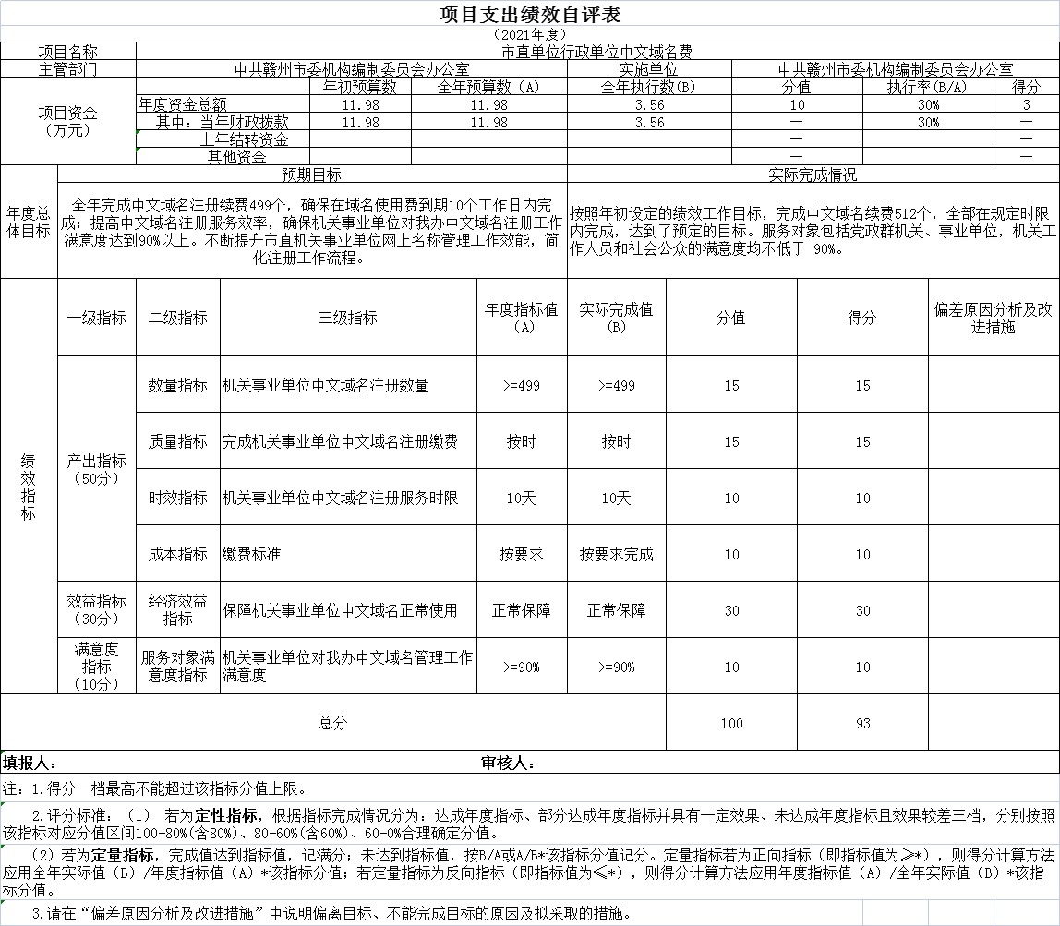
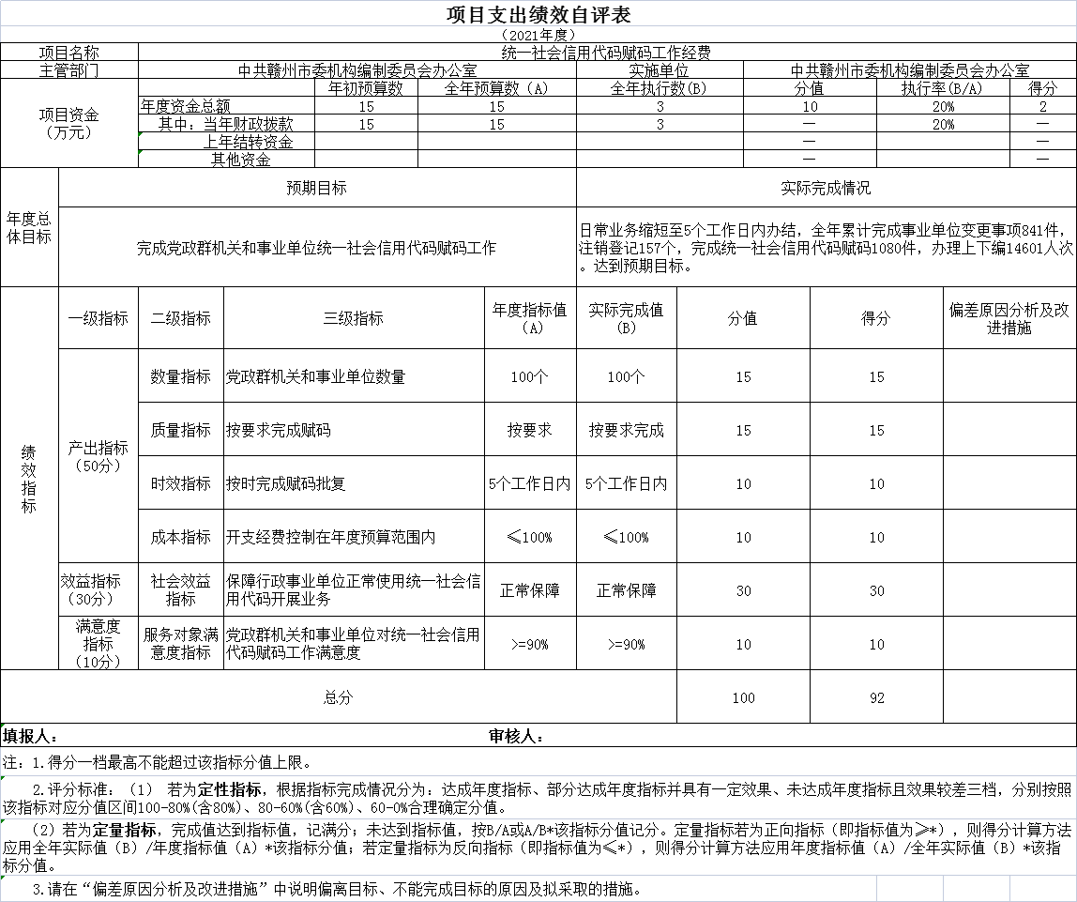

（三）项目支出部门评价结果
《“市直单位行政事业中文域名费”项目部门评价报告》见附件。

市委编办2021年度市专项支出部门评价报告

根据《赣州市财政局关于开展2021年度市本级预算项目和部门整体支出绩效评价工作的通知》（赣市财评字[2022]3号）文件精神，市编办针对市直单位行政单位中文域名费专项资金，围绕任务完成、实施措施、资金管理及使用、项目效益等情况认真开展了2021年度财政专项资金绩效评价工作。情况如下：
一、基本情况
（一）项目概况
1.背景：根据中央有关规定，市县所属党政群机关和事业单位必须注册标准规范的专用中文域名，其它政务和公益性机构开通网站的也必须注册标准规范的专用中文域名。域名服务费为“.政务”每年每个300元，“．公益”每年每个200元。域名服务费不属于行政性收费，也不属于经营性收费，而是依据国际通行做法，经国家发改委、工信部批准，为配合我国中文顶级域名申请工作而收取的基本费用。
2.主要内容：经市政府研究同意，市本级中文域名注册费用由市财政安排专项经费至市委编办，由市委编办统一转账到中央编办政务和公益机构域名注册管理中心。
3.实施情况：2021年，实收市财政下拨的专项资金共计11.98万元，本年度使用3.56万元。
（二）绩效目标
总体目标：负责我市政务和公益专用中文域名的推广普及工作。审核和监督市党政群机关和事业单位注册使用政务和公益专用中文域名是否符合标准规范，对不符合规范的要求及时更正。不断提升市直机关事业单位网上名称管理工作效能，简化注册工作流程。
阶段性目标：全年完成中文域名注册续费499个，确保在域名使用费到期10个工作日内完成；提高中文域名注册服务效率，确保机关事业单位对我办中文域名注册工作满意度达到90%以上。
二、绩效评价工作开展情况
（一）绩效评价目的、对象和范围
1.目的：本次评价通过客观公正地核查中文域名专项资金预期目标实现程度，考评资金支出效率和综合效果，及时总结经验，分析存在问题及原因，为市委、市政府和上级相关部门决策、管理提供参考依据，进一步提升我市中文域名管理水平。
2.对象和范围：本次绩效评价对象和范围为：2021年市直单位行政单位中文域名费专项资金，共计11.98万元。（2021年12月拨付。）
（二）绩效评价原则、评价指标体系、评价方法等
1.原则：（1）评估的客观公正性原则。在项目评估中尊重客观规律，深入调查研究，不带主观随意性，讲求科学性。（2）分析的系统性原则。从项目内部要素的内在联系，以及与外部条件的广泛联系入手，进行全面的动态的分析论证。（3）评估的效益性原则。投入与产出的经济社会效益比例。（4）评估方法的规范化原则。所采用的定性和定量分析方法，必须符合客观实际，体现事物的内在联系。（5）评估指标的科学性原则。设定的评估指标必须尊重客观事实，具有一定科学性。
2.评价方法：绩效评价工作采取单位自评价和财政再评价相结合的方式开展。自评价由市编办成立的评价工作组按规定要求组织实施。自评价采取数据收集汇总、指标分析、询问查证等相结合的方法，在此基础上，出具自评价报告。
3.评价指标体系：参照市本级项目支出部门评价指标体系内容。
（三）绩效评价工作过程
为全面检验财政资金使用绩效，考核资金预期目标的实现程度、支出效率和综合效果，进一步提高财政支出的管理水平，市编办办公室牵头根据《预算法》、省政府《关于全面推进预算绩效管理的实施意见》（赣府发[2013]8号）及《赣州市财政局关于开展2021年度市本级预算项目和部门整体支出绩效评价工作的通知》（赣市财评字[2022]3号）等有关规定，联合机关各部室负责人，组成机关评价小组，对赣州市市直单位行政单位中文域名费专项资金共计11.98万元的使用情况实施了绩效评价，形成了绩效评价工作报告。
1.前期准备。根据市财政局统一要求，市编办牵头成立评价工作小组，项目具体实施部室收集、汇总、提交相关材料，为评价提供工作指引和具体安排。
2.组织过程。项目实施对照绩效评价要求，对项目资金使用情况、项目具体实施情况进行自查，将绩效自评价报告、数据等相关资料进行核实。
3.分析评价。市编办评价工作小组在自评报告的基础上，总结评价结论，归纳问题，分析原因，提出对策，形成最终自评评价报告，报市财政局归口业务科室进行数据确认。
三、综合评价情况及评价结论
（一）规范资金使用程序，严格立项管理。2021年，市直单位行政单位中文域名费专项资金为11.98万元。资金支付程序从申请、审核、审批、支付，都按照中央、省、市相关财政政策实施，使用符合财务管理规定。
（二）健全资金管理制度，提升监管效能。结合巡察反馈和纪检组意见建议，为进一步规范财务管理，组织机关干部职工进行财务知识学习，进一步提升干部财务规范意识。定期对资金使用情况进行检查，严格确保项目质量。
评价结论：2021年，市直单位行政单位中文域名费专项资金做到了项目立项规范合理，资金使用合法合规、及时有效，项目建设有序推进。结合2021年度项目支出绩效自评表，市直单位行政单位中文域名费专项资金自评分数为93分。
四、绩效评价指标分析
（一）项目决策情况
项目的设立符合市委、市政府文件精神，资金使用目的和途径明确合理，项目申报内容符合资金管理办法、申报指导等规定的要求，项目审批过程合规。绩效目标依据充分，符合客观实际，反映和考核项目绩效目标与项目实施的相符情况，项目预算编制通过各项精确上报数据，经市财政审核，资金额度与年度目标相适应。
（二）项目过程情况
1.资金管理：2021年度市直单位行政单位中文域名费专项资金严格按照财务制度进行管理，并自觉接受财政、审计等部门监督，资金使用合法合规合理。预算资金为11.98万元，实际执行到位资金为3.56万元，截止2021年12月31日，预算执行率为30%（2021年12月财政局拨付）。
2.组织实施：市编办专项资金支配使用均能按照相关的政府文件、管理制度制定和实施计划方案开展各项项目，并不断完善单位财务和业务管理制度，在资金使用过程中严格做到自我监督。
（三）项目产出情况
1.产出成本：2021年，市财政拨付专项资金共计11.98万元，在专项资金使用过程中，严格按照年初计划安排进行使用，各项目支出成本总11.98万元，开支经费控制在年度预算范围内。
2.产出数量：从数量指标上看，机关事业单位中文域名注册数量年度设定在>=499，产出数量完成率100%。
3.产出质量：从产出质量指标上看，完成机关事业单位中文域名注册缴费，年度内质量达标产出数按时，质量达标率100%。
4.产出时效：机关事业单位中文域名注册服务时限10天时效指标达标。
（四）项目效益情况
1.从效益指标上看，从经济效益指标上看，保障机关事业单位中文域名正常使用，正常保障。
2.从满意度指标上看，机关事业单位对我办中文域名管理工作满意度>=90%。
五、主要经验及做法、存在的问题及原因分析
（一）主要经验
1.严格按照专项资金使用进行管理，项目实施有条不紊。
2.施行机关部室参与监管，明确目标，责任到人。
（二）存在问题
无
六、有关建议
进一步加快项目资金拨付进度。
七、其他需要说明的问题
无。
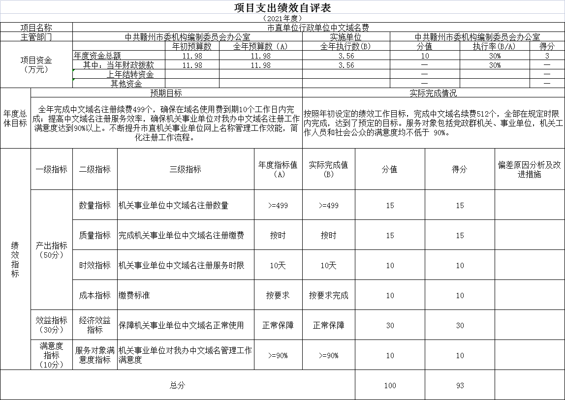

（四）部门整体支出绩效自评结果
《中共赣州市委机构编制委员会办公室2021年部门整体支出绩效自评报告》见附件。

中共赣州市委机构编制委员会办公室
2021年部门整体支出绩效自评报告

一、部门概况
（一）部门基本情况
1.部门组织机构及人员
中共赣州市委机构编制委员会办公室编制数22名，其中：行政编制 21名，工勤编制1名。行政实有在职人数21人，退休人员6人。
中共赣州市委机构编制委员会办公室下属事业单位：赣州市机构编制实名制管理中心编制数9人，全额拨款事业编制9人；实有在职人数7人。
2.部门职能概述
中共赣州市委机构编制委员会办公室，为市委工作部门。作为市委机构编制委员会的办事机构，承担市委机构编制委员会日常工作，作为市委工作机关，归口市委组织部管理，主要职责是拟定全市行政管理体制和机构改革以及机构编制管理的实施办法，统一管理全市各级党政机关、人大、政协机关，各民主党派、人民团体机关、事业单位的机构编制，拟定并实施全市行政管理体制和事业单位改革的总体方案，协调市直部门单位之间以及市直各部门与县（市、区）之间的职责分工，主管全市事业单位登记管理和事业单位网上登记管理，负责全市机构编制纪律执行情况的监督检查，承办市委、市政府和市委编委交办的其他工作。
3.部门内部管理情况
(1)完善财务制度。2021年，为认真贯彻执行中央八项规定和财经政策、法规、制度，加强监督，维护财经纪律，根据《中华人民共和国会计法》、《会计基础工作规范》的要求，结合我办实际情况完善了《财务管理制度》《差旅费管理办法》《公务接待管理制度》《固定资产管理办法》等，使我办的财务工作规范化、制度化。
(2)合理科学编制预算。成立了市委编办预算绩效管理工作领导小组，制订了市委编办预算管理办法，进一步加强部门预算收支的统一管理；合理界定部门预算支出范围，完善支出标准体系，规范和细化预算编制，加强支出的分类管理，统筹安排各项支出，全面推进预决算公开透明。
(3)严格“三公经费”管理。严格公务接待，我办公务接待坚持节约简朴、严禁奢侈浪费的原则，加强对本单位公务接待费用列支的管理和监督，建立健全公务接待审批制度，明确公务接待范围和接待标准。严格公务用车管理，严格按规定和程序向公务用车平台审批，杜绝公务用车使用中的浪费现象。2021年我办无出国出境费用。
（二）当年部门履职总体目标、工作任务
1.重点改革卓有成效。坚决扛起体制机制改革牵头责任，有力有序推动各项重点领域改革任务取得实效，基本完成深化事业单位改革试点工作，持续做好党政机构改革“后半篇”文章，全面启动开发区行政管理体制改革，扎实推进基层整合审批服务执法力量，中央编办主要领导在我市调研并对乡镇机构改革成效予以充分肯定。
2.编制资源不断优化。坚持“严控总量、统筹使用、有减有增、动态平衡、保证重点、服务发展”的思路，加强内部挖潜，坚持编制资源统筹使用，优化配备，发挥最大效能。重新核定了中小学教职工编制，与原有编制相比增核1276名编制。全面落实市属高校编制备案制管理办法，为赣州师专、赣南卫职院、赣州职院等3所市属高校新增编制外备案数687名。聚焦“三大战略、八大行动”，新组建市红色资源保护发展中心，重组果业发展中心、水土保持中心等事业单位，做好中科院赣江创新研究院、赣南科技学院等重点领域机构编制保障服务工作。
3.管理水平有效提升。加强业务办理效率，事业单位法人登记、上下编、核编等业务均缩短至5个工作日内办结。累计完成事业单位变更事项241件，注销登记157个，完成统一社会信用代码赋码80件，事业机构换册392本，办理上下编14601人次，及时完成机构编制实名制管理系统更新，强化基础数据保障。严格贯彻《机构编制监督检查工作办法》，完成对章贡区、瑞金市等6个县9名党政正职领导干部任职期间机构编制工作情况专项检查。加强超编整治力度，完成消化超编人员255名。
4.自身建设扎实推进。持续抓好党建工作，认真落实“三会一课”、民主生活会和组织生活会等基本制度，开展理论中心组学习15次，党员集中学习16次，组织生活会2次，民主生活会1次，举办专题读书班1期、专题培训4次，研讨交流11次。持续推进党风廉政建设，全年开展专题研究2次，廉政谈话5次，工作纪律检查12次。组织开展全市编办主任座谈会1次，邀请省委编办领导到我市专题授课，共培训全市机构编制系统104人。积极参与全市中心工作，选派1名正科级干部驻蓉江新区潭口镇江坝村，助力乡村振兴。
- 当年部门年度整体支出绩效目标
以党的十九大及十九届历次全会精神和习近平新时代中国特色社会主义思想为指导，认真贯彻落实市委和省委编办决策部署，扎实做好事业单位改革等各项改革任务，创新机构编制资源管理，保障重点领域编制需求，强化机构编制刚性约束，做好事业单位登记、中文域名注册等服务。
- 部门预算绩效管理开展情况
我办坚持将部门预算绩效管理贯穿机构编制工作全过程，把好前置审核关口和后续监管关口，确保各项预算支出符合法律法规和政策规定。
1.前期准备。根据市财政局统一要求，市委编办牵头成立部门预算绩效管理工作领导小组，年初召开室务会会议和领导小组会议各2次，专题研究预算绩效管理工作。领导小组办公室（设在综合科）负责统筹协调各科室收集、汇总、提交相关材料，为绩效管理提供工作指引和具体安排。
2.组织过程。项目实施科室对照绩效管理要求，对项目资金使用情况、项目实施情况进行自查，将绩效自评价报告、数据等相关资料上报综合科存档。
3.分析评价。办领导小组在自评报告的基础上，总结评价结论，归纳问题，分析原因，提出对策，形成最终自评评价报告，报市财政局归口业务科室进行数据确认。
- 当年部门预算及执行情况
2021年部门预算总额为610.30万元，2021年决算总收入507.98万元，其中：财政拨款收入395.82万元、其他收入8.28万元、年初结转和结余103.88万元；决算总支出507.98万元，其中：工资福利支出381.34万元、商品和服务支出103.06万元、对个人和家庭的补助支出8.02万元、其他资本性支出2.89万元，年末结余12.67万元。上述决算支出中基本支出441.87万元，项目支出53.44万元，年末结余12.67万元。
1.基本支出
2021年市编办支出预算总额为495.31万元。按支出项目类别划分：基本支出441.87万元，包括工资福利支出381.34万元、商品和服务支出49.62万元、对个人和家庭的补助支出8.02万元、其他资本性支出2.89万元；项目支出53.44万元。
2021年“三公”经费年初预算安排9.18万元。具体支出情况是：公务接待费1.74万元，比上年支出数减少0.73万元。公务用车购置及运行经费0万元，与上年同期持平。
2.项目支出
（1）项目资金管理情况分析。依据《关于定期开展部门预算绩效管理监控工作的通知》制度方案进行项目管理，其中文件包含相关业务管理制度，及预算业务、收支业务、政府采购业务和资产管理等制度，业务管理制度合法、合规、完整。
（2）项目资金安排落实情况。2021年中共赣州市委机构编制委员会办公室专项资金86.98万元，实际拨付86.98万元，其中，11.98万元用于市直单位行政单位中文域名费项目，60万用于事业单位改革工作经费项目，15万用于统一社会信用代码赋码工作经费项目。由于2021年度事业单位改革工作经费专项资金下拨时间为2021年9月下旬，截止年底，已使用46.87万元，资金执行率达78%；市直单位行政单位中文域名费项目和统一社会信用代码赋码工作经费项目2021年12月下拨，截止年底使用6.56万元。
二、部门整体支出绩效实现情况
根据《部门整体支出绩效评价指标体系评分表》自评结果，我办从管理指标、产出指标、效果指标、满意度指标等四方面自评得分为96.50分。
(一)履职完成情况
1.从数量指标上看：改革后市本级保留的事业单位数或事业单位精简比例，达到省规定限额，产出数量完成率均100%完成。
2.从质量指标上看：从产出质量指标上看，通过事业单位改革试点验收评估，完成通过，质量达标率100%。
3.从时效指标上看：从产出时效指标上看，按时完成事业单位改革试点，按时完成，时效指标达标。
(二)履职效果情况
从预算配置情况来看，预算资金覆盖所有工作的需求，“三公”经费没有超过预算安排，2021年预算资金能保障单位正常运转需要，分配办法科学，分配结果合理，能保证我办人员经费和单位全面工作任务完成。
从预算执行来看，严格制度执行，特别是“三公”经费的预算控制。支出总额控制在预算总额以内，本年部门预算未进行预算相关事项的调整；本年财政预算资金收支平衡，经费总体控制较好。
预算管理方面，制度执行总体较为有效，但仍需进一步强化执行制度，资金使用管理需进一步加强。
资产管理方面，建立了资产管理制度，定期进行了盘点和资产清理，总体执行较好。
(三)社会满意度及可持续性影响
1.从可持续影响指标上看:2021年，事业单位布局结构显著提升。
2.从满意度指标上看:机关事业单位对我办各项工作任务满意度为满意。
三、部门整体支出绩效中存在问题及改进措施
（一）主要问题
部门整体支出绩效评价指标体系需要进一步完善，业务人员在预算绩效管理方面的业务水平需进一步提高等。
（二）改进的方向和具体措施
1.细化预算编制工作，认真做好预算的编制。进一步加强单位内部各部室的预算管理意识，严格按照预算编制的相关制度和要求进行预算编制。
2.严格控制“三公”经费的规模和比例，把关“三公”经费支出的审核、审批，杜绝挪用和挤占其他预算资金行为；进一步细化“三公”经费的管理，合理压缩“三公”经费支出。
四、绩效自评结果拟应用和公开情况
绩效自评结果拟在赣州党务公开网公开。
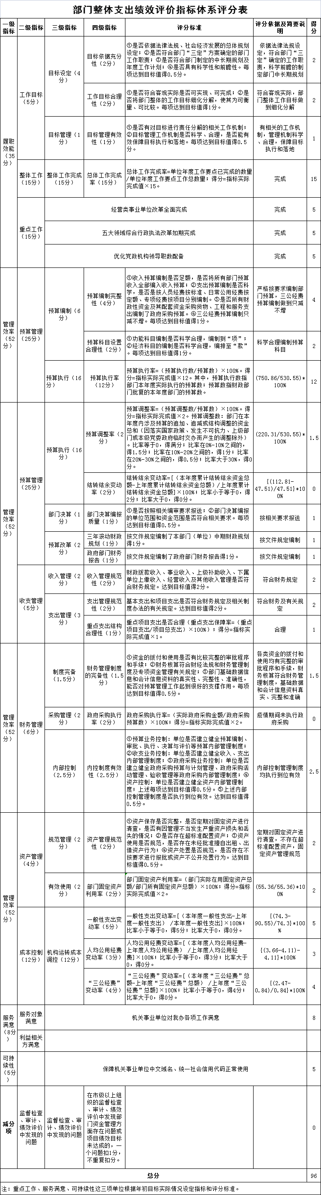
第四部分 名词解释

一、财政拨款收入：指单位本年度从本级财政部门取得的财政拨款，包括一般公共预算财政拨款和政府性基金预算财政拨款。
二、上级补助收入：指事业单位从主管部门和上级单位取得的非财政补助收入。（可结合部门实际收入情况举例说明）
三、其他收入：指单位取得的除上述“财政拨款收入”、“事业收入”、“经营收入”、“附属单位缴款”等以外的各项收入。（可结合部门实际收入情况举例说明）
四、年初结转和结余：指单位上年结转本年使用的基本支出结转、项目支出结转和结余和经营结余。
五、年末结转和结余资金：指单位结转下年的基本支出结转、项目支出结转和结余和经营结余。
六、基本支出：指为保障机构正常运转、完成日常工作任务而发生的人员支出和公用支出。
七、“三公”经费：指各部门因公出国（境）费、公务用车购置及运行费和公务接待费。其中，因公出国（境）费指单位公务出国（境）的住宿费、旅费、伙食补助费、杂费、培训费等支出；公务用车购置及运行费指单位公务用车购置费及租用费、燃料费、维修费、过路过桥费、保险费、安全奖励费用等支出；公务接待费指单位按规定开支的各类公务接待（含外宾接待）支出。
八、机关运行经费：指为保障行政单位（含参照公务员法管理的事业单位）运行用于购买货物和服务的各项资金，包括办公费、印刷费、差旅费、会议费、日常维修费、专用材料及办公用房水电费、物业管理费、公务用车运行维护费等。

